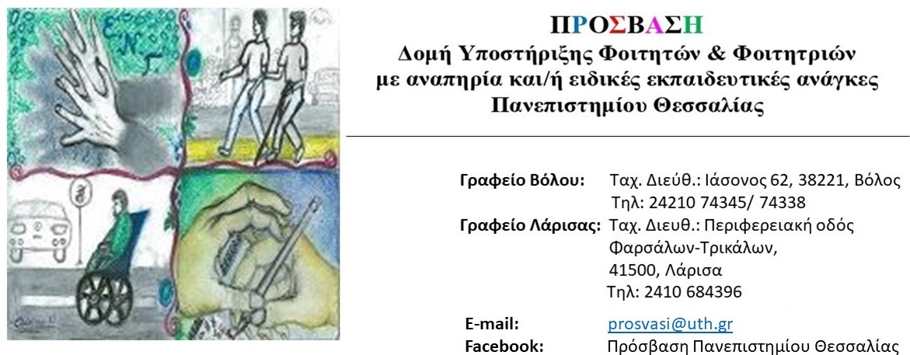

Εργαστήριο
Μαθαίνω πώς να συντάσσω μια εργασία

Η ΠΡΟΣΒΑΣΗ διοργανώνει διαδικτυακό σεμινάριο με τίτλο: «Μαθαίνω πώς να συντάσσω μια εργασία».

Το σεμινάριο απευθύνεται Το σεμινάριο απευθύνεται σε:
- Φοιτητές και φοιτήτριες με αναπηρία και/ή ειδικές εκπαιδευτικές ανάγκες ήδη εγγεγραμμένους/ες στην ΠΡΟΣΒΑΣΗ του Πανεπιστημίου Θεσσαλίας
- Εθελοντές και εθελόντριες της ΠΡΟΣΒΑΣΗΣ
και θα πραγματοποιηθεί εξ αποστάσεως μέσω Microsoft Teams.

Θα πραγματοποιηθεί την Τρίτη 12 Δεκεμβριου 2023 ώρα 10:00-12:00

Αν επιθυμείτε να συμμετέχετε στο σεμινάριο, συμπληρώστε την φόρμα συμμετοχής ακολουθώντας τον σύνδεσμο https://forms.office.com/e/7xyPbJXTe9
ή σκανάρετε το QR Code που βρίσκεται στην αφίσα

* Για να συμπληρώσετε τη φόρμα θα πρέπει να χρησιμοποιήσετε το πανεπιστημιακό σας email.
Για τη συμμετοχή σας στο σεμινάριο είναι υποχρεωτική η χρήση κάμερας και μικροφώνου.

Θα δοθεί βεβαίωση συμμετοχής.

Για περισσότερες πληροφορίες παρακαλούμε επικοινωνήστε μαζί μας τηλεφωνικά στο 2410 684395 ή με μήνυμα στην ηλεκτρονική μας διεύθυνση: prosvasi@uth.gr ή στο Facebook: Πρόσβαση Πανεπιστημίου Θεσσαλίας και στο Instagram: prosvasi_uth

